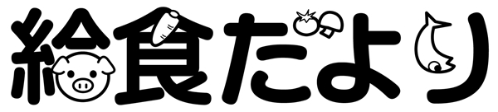令和５年６月２３日

柏市立酒井根西小学校

　梅雨本番になり，気温差や疲れなどで体調を崩しやすい時期だと思います。早寝・早起き・

朝ごはんの習慣を心掛け，健康に過ごしていけるよう，ご家庭でも配慮をお願いします。

**２年生が「グリーンピースのさやむき体験」をしました。**

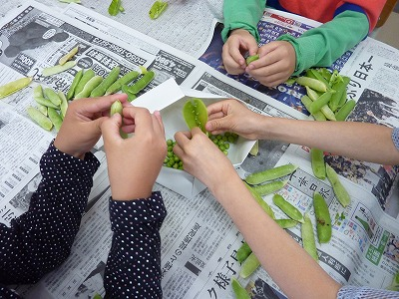

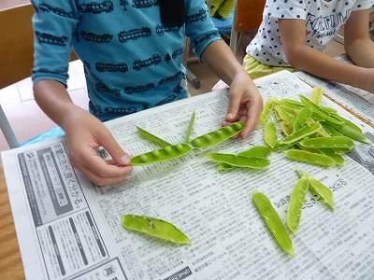

２年生がさやむきをしたグリーンピースは，給食室に運ばれ「グリーンピースごはん」として出しました。みんな味わって食べていました。

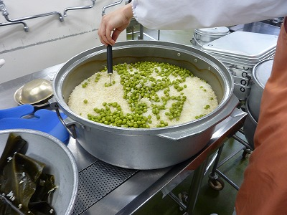

食の体験学習は，食物の形や色，においを感じられるとてもいい食育です。子ども達の感想にも，「さやむきが楽しかった」「またやりたい」などの意見がありました。

ホームページにも体験の様子が掲載されていますので，ご覧ください。

**梅雨時期に気を付けたい**

**「食中毒」**

**１年生が「おはしの持ち方の勉強」をしました。**

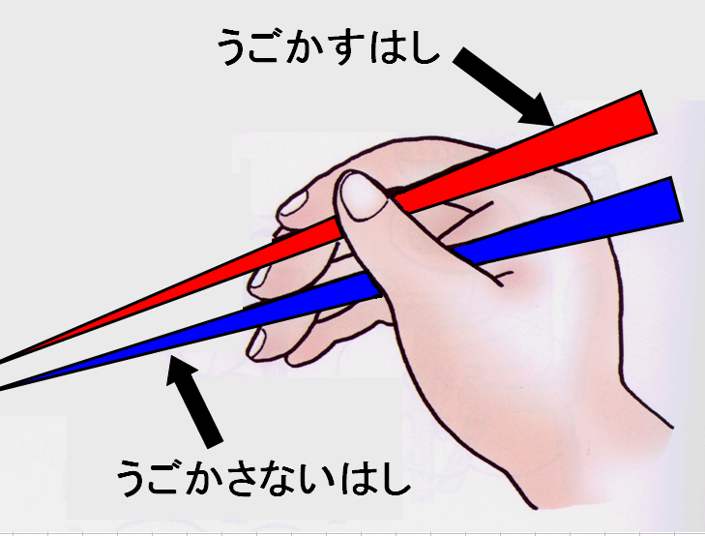

６月１７日に１年がおはしの持ち方を勉強しました。正しい持ち方を学習し，動かすはしと動かさないはしがあることを知りました。最初はぎこちなかった動きも，繰り返し練習することで，上手に動かせるようになりました。

　これからも，はしの動かし方を意識して，上手なはしの使い方ができると素敵ですね。

イラスト：少年写真新聞社出典

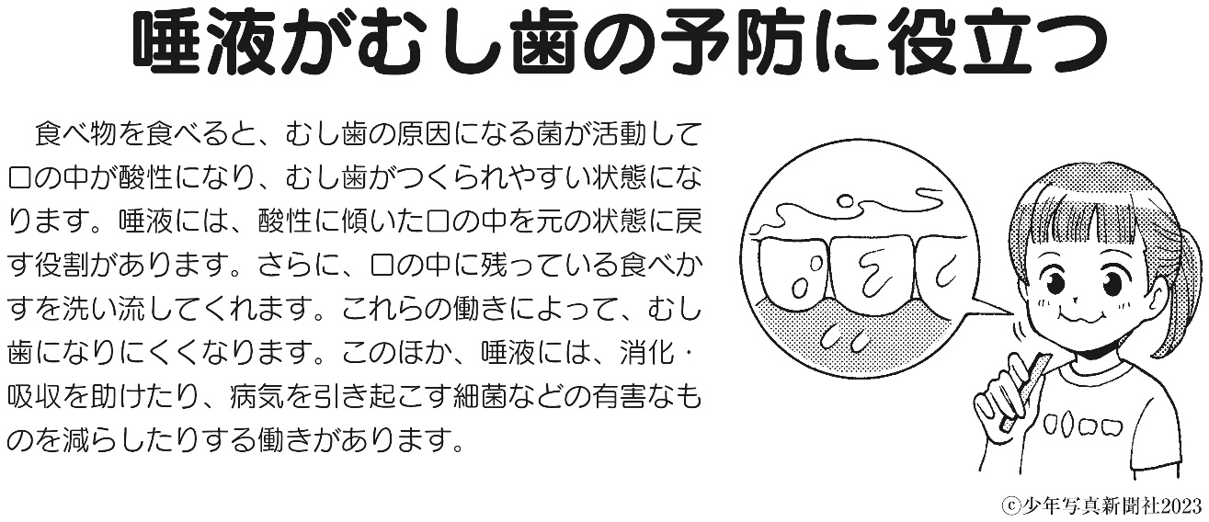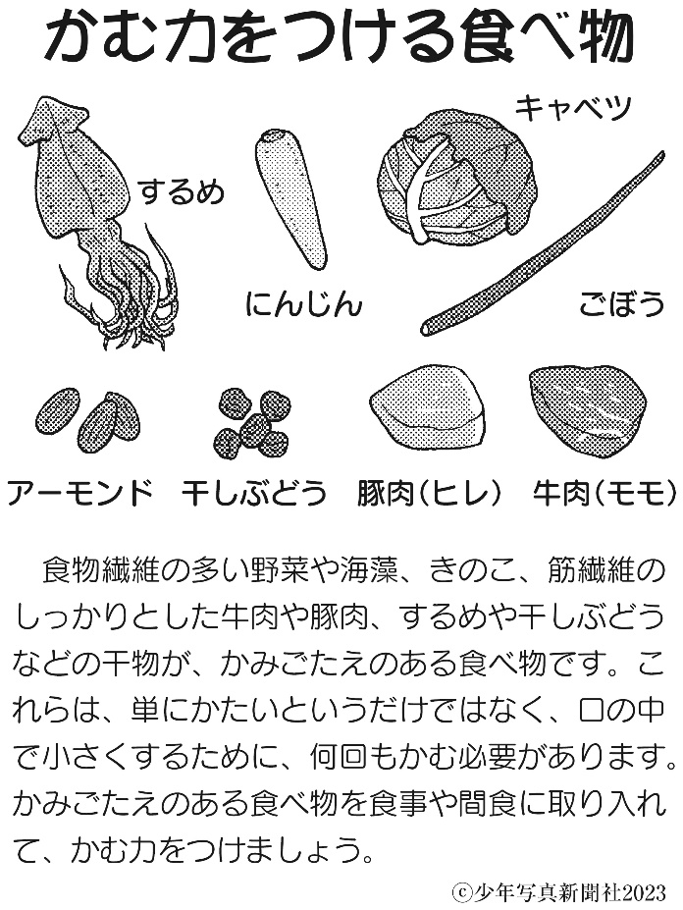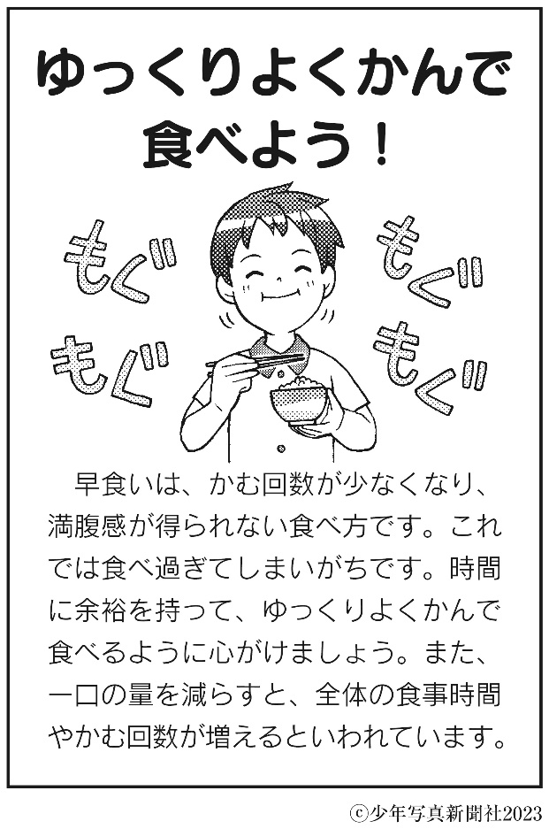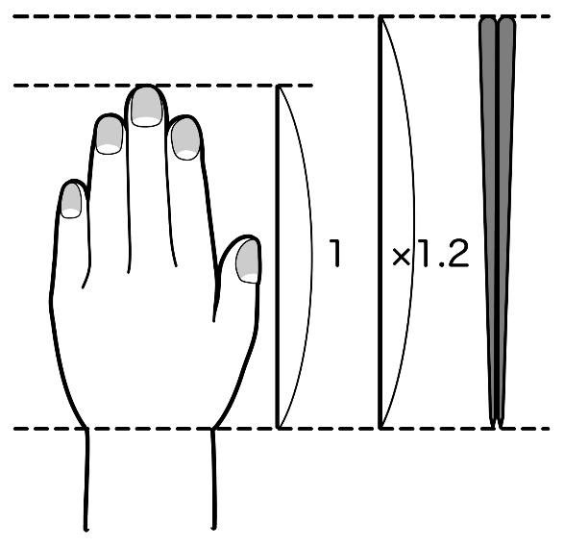

**手首から中指までの長さ×１．２倍が目安です。**

【自分のサイズを計算してみよう】

（　　　　　　ｃｍ）×１．２倍

【保護者の方へ】

※お子様のはしがサイズに合っているか，確かめる目安にしてください。

イラスト：少年写真新聞社出典

**自分にあった「おはし」のサイズ**